《矩阵计算》实验六
专业： 信息与计算科学系 学号：1043220122 姓名：林鑫 上机时间：2025.12.9
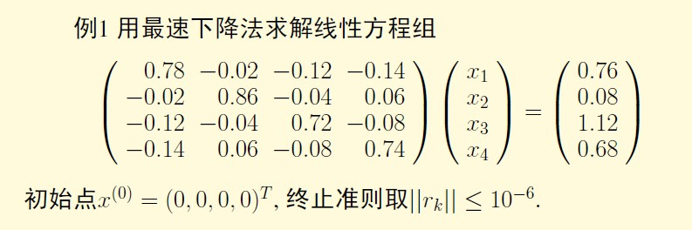
- 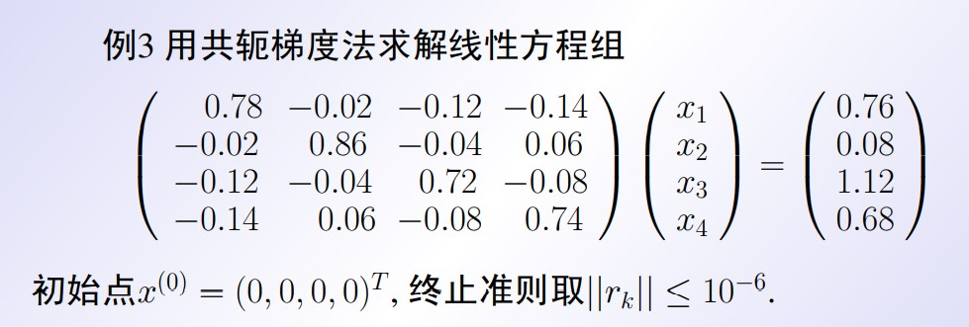
需检验. 并记录迭代次数.

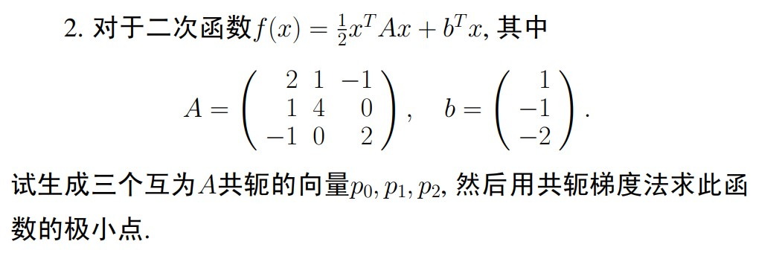
需检验.并记录迭代次数.

3.分别用最速下降法和共轭梯度法求解下述方程，设置停机准则为${\left\|r\right\|}_{2}≤{10}^{−6}$：
$$\left[\begin{matrix}\begin{matrix}10 & 1 \\ 1 & 9\end{matrix} & \begin{matrix}2 & 3 \\ −1 & 2\end{matrix} & \begin{matrix}4 \\ −3\end{matrix} \\ \begin{matrix}2 & −1 \\ 3 & 2\end{matrix} & \begin{matrix}7 & 3 \\ 3 & 12\end{matrix} & \begin{matrix}−5 \\ −1\end{matrix} \\ \begin{matrix}4 & −3\end{matrix} & \begin{matrix}−5 & −1\end{matrix} & 15\end{matrix}\right]\left[\begin{matrix}x_{1} \\ \begin{matrix}x_{2} \\ \begin{matrix}x_{3} \\ x_{4}\end{matrix}\end{matrix} \\ x_{5}\end{matrix}\right]=\left[\begin{matrix}12 \\ \begin{matrix}−27 \\ 14 \\ −17\end{matrix} \\ 12\end{matrix}\right].$$

1.
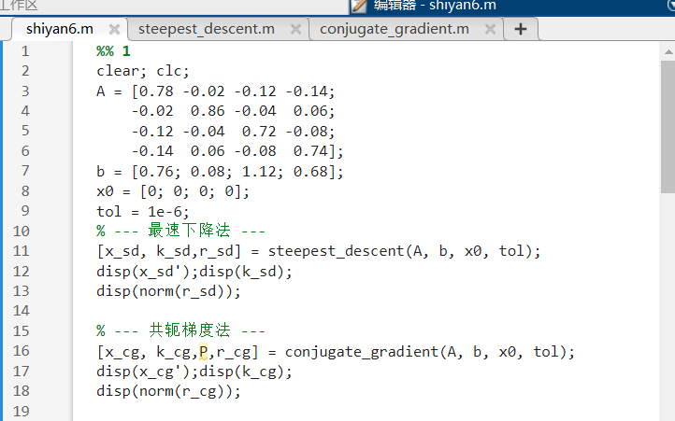

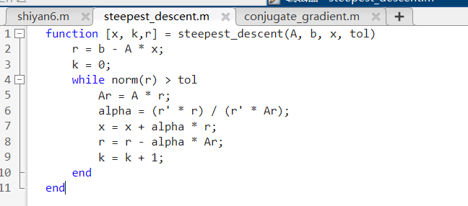
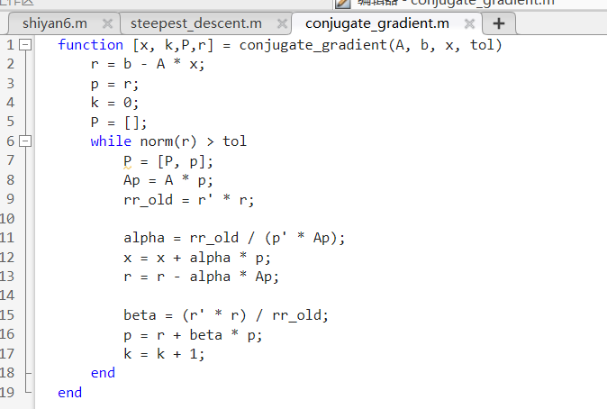
最速下降法：
迭代次数：k= 10 近似解：x= [1.5350,0.1220,1.9752 ,1.4130 ]^T 残量误差：${\left\|r_{k}\right\|}_{2}=$3.2596e-07
共轭梯度法：
迭代次数：k= 3 近似解：x= [1.5350,0.1220,1.9752 ,1.4130 ]^T 残量误差：${\left\|r_{k}\right\|}_{2}=$ 2.7854e-17

2.(函数代码与上题相同)
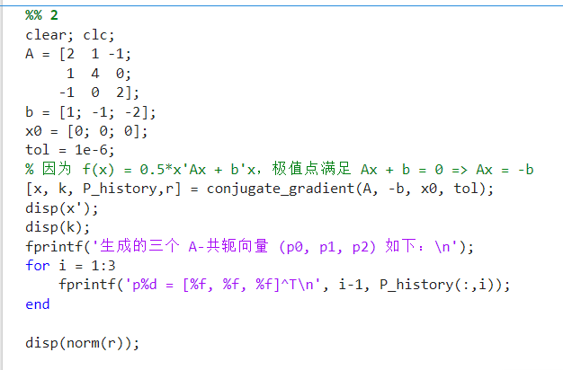
生成的三个 A-共轭向量 (p0, p1, p2) 如下：
p0 = [-1.000000, 1.000000, 2.000000]^T
p1 = [0.117188, -0.117188, 0.140625]^T
p2 = [0.244898, 0.040816, 0.122449]^T
迭代次数：3 残量误差：${\left\|r_{k}\right\|}_{2}=$ 2.7756e-17
求得极小点为 [ -0.2000 0.3000 0.9000]^T
3.（其中函数代码与第一题相同）
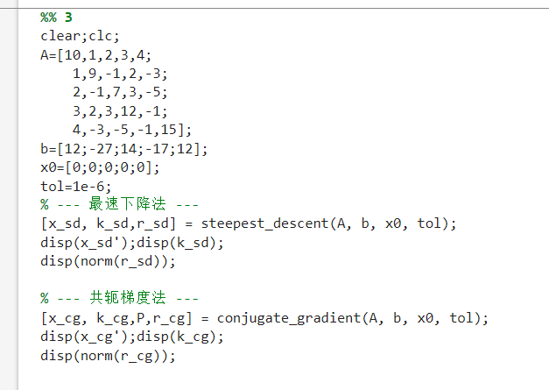
最速下降法：
迭代次数：k= 84 近似解：x=[1.0000，-2.0000，3.0000，-2.0000，1.0000 ]^T 残量误差：${\left\|r_{k}\right\|}_{2}=$7.7971e-07
共轭梯度法：
迭代次数：k= 5 近似解：x=[1.0000，-2.0000，3.0000，-2.0000 ，1.0000 ]^T 残量误差：${\left\|r_{k}\right\|}_{2}=$ 1.6107e-15

